Redes de computares

**Profa. Dra. Cláudia Josimar Abrão de Araújo**

***Atividade elaborada pelo Prof. Dr. Bruno da Silva Rodrigues***

***Análise Programação de Socket UDP e TCP***

***Procedimento***

* *Execute a IDLE do Python e abra os arquivos (Cliente e servidor) do socket UDP*
* *Cada arquivo deve ser aberto em uma IDLE diferente ou em computadores diferentes.*
* *Faça o mesmo procedimento para os arquivos socket TCP*

***Após abrir o arquivo analise os pacotes e responda:***

***Questão 1****. Compile dos programas (cliente e servidor) TCP e UDP:*

*a) Execute o cliente TCP antes de executar o servidor TCP. O que acontece? Por quê?*

***A mensagem do cliente foi recusada pelo servidor.* Isso acontece porque o cliente está tentando se conectar a um servidor que não está disponível ou não está sendo executado.**

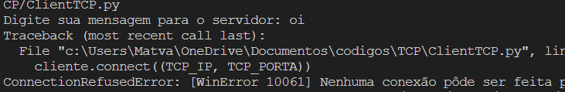

*b)Faça o mesmo procedimento para o cliente e servidor UDP. O resultado foi similar ao socket TCP? Compare os resultados e justifique.*

**O resultado foi diferente do TCP. A mensagem no UDP foi enviada ao servidor enquanto a do TCP não foi enviada ao servidor, isso se deve pois o UDP envia os dados sem confirmação de recebimento, diferente do TCP cliente está tentando se conectar a um servidor que não está disponível**

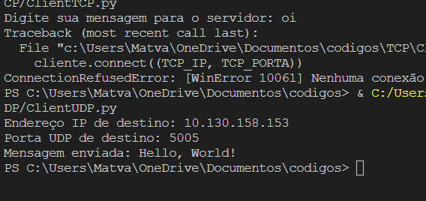

1. *O que acontece se o número da porta que o cliente tentar se conectar for diferente da porta disponibilizada pelo servidor?*

**Se a porta do cliente for diferente do servidor, ele não envia a mensagem, isso no TCP.** **No UDP, ele envia a mensagem do mesmo jeito, pois o no UDP não tem garantia de que a mensagem chegou ao servidor.**

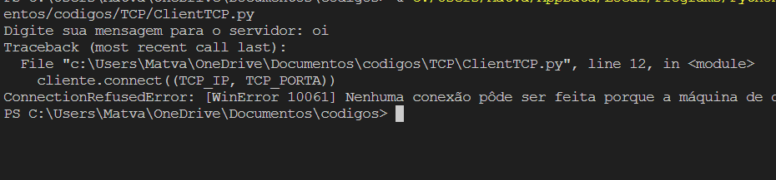

***Questão 2.*** *Faça um chat entre cliente servidor (UDP ou TCP) onde ambos os lados trocam mensagens até uma das partes enviar o comando QUIT****. A porta do socket deve ser os primeiros 5 números do seu TIA.***

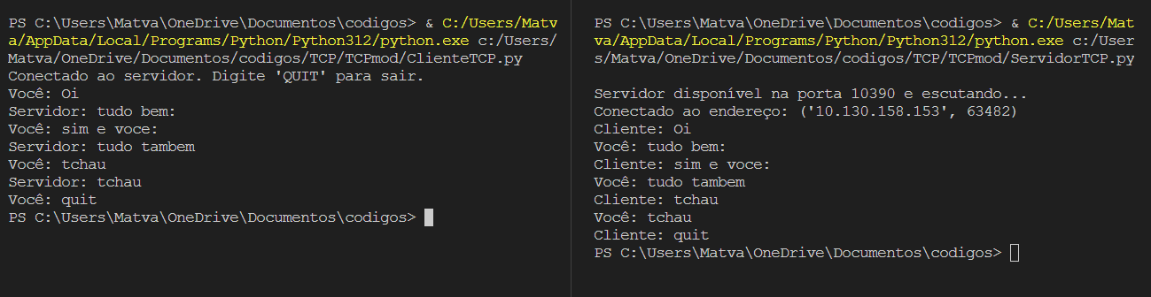

***Questão 3.*** *Faça uma aplicação qualquer usando o socket. Essa aplicação pode ser para enviar arquivos ou controlar algum objeto em uma das pontas da conexão ou gerenciar diversas conexões usado threads. Após elaboração do projeto, um vídeo deve ser gravado mostrando o funcionamento da aplicação e explicando o código.*

***Tratar arquivos***

*Se a opção escolhida for manipular arquivos, você deverá fazer* ***um chat*** *e oferecer um menu para transferência de arquivos. O programa deverá dar ao usuário a opção de escolher qual arquivo será enviado e transmitir o arquivo via socket.*

***\*será necessário estudar manipulação de arquivos. Não serão aceitos projetos onde o arquivo a ser enviado já é predefinido no código.***

***Tratar várias conexões***

*Neste desafio, o programa será capaz de tratar e responder diversas conexões usando threads *será necessário estudar threads.*

***Outras interações***

*Você pode usar seu projeto ou conceitos de* ***Pygame*** *usado em semestres anteriores e controlar objetos usando um computador remoto através do socket.*

***Não serão aceitos!!!***

* ***Programas que façam uma simples transferência de arquivos***
* ***Usar o Python para fazer o jogo da velha***
* ***Usar o Python para fazer Quiz***

***Notas***

***Questões 1 e 2 da atividade (CHAT simples) – 4,0 pontos***

***Questão 3 Desafio – 5,0 pontos***

***Apresentação do projeto (gravação de vídeo) – 1,0 ponto***

***Obs. Mesmo você não conseguindo fazer o exercício 3, você deverá apresentar a ideia para os colegas contando as dificuldades enfrentadas no desenvolvimento da atividade.***